Гом урочы пълан
ирон ӕвзагӕй
4 «А» къласы

Темӕ: «Дыргътӕ»
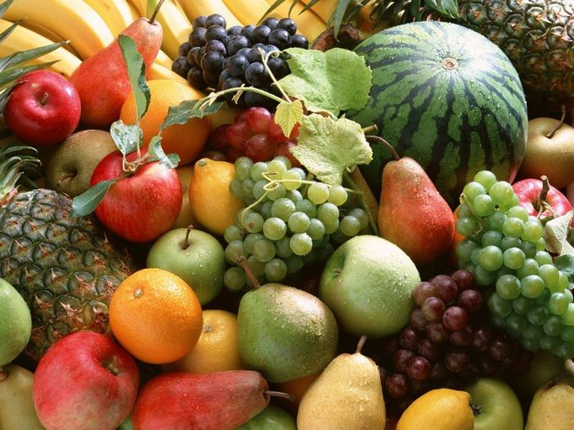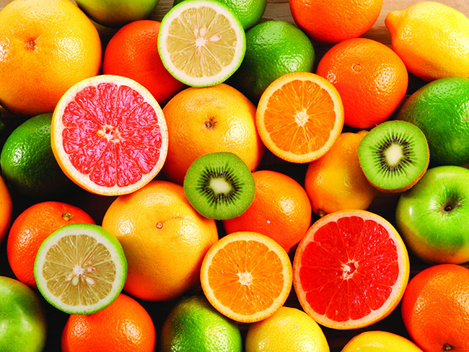

Ахуыргӕнӕг: Хӕйманты.Ж.А.

1. Урочы темӕ: «Дыргътӕ»
Урочы нысан: 1. Сразӕнгард кӕнын сывӕллӕтты иронау дзурынмӕ.
2. Дзырдуатон куыст.
3. Бафидар кӕнын рацыд ӕрмӕг.
Цӕстуынгӕ ӕрмӕг: ахуыргӕнӕн чиныг, кроссвордтӕ карточкӕтӕ, нывтӕ.
Урочы цыд
1.Организацион хай.
2.Фонетикӕ. Мыртӕ ӕмӕ дамгъӕтӕ.
3. Дзырдуатон куыст рацыд ӕрмӕгӕй.
4.Саразын кроссворд.
5. Физминуткӕ
6. Ног ӕрмӕгмӕ рахизын.
7. Чиныгимӕ бакусын.
8. Магнитофонмӕ байхъусын.
9. Кӕронбӕттӕн скӕнын.
10. Бӕрӕггӕнӕнтӕ сӕвӕрын.
11. Хӕдзармӕ куыст.
1. Организацион хай.
Боныхъӕдӕй бафӕрсын
-Афӕдзы цал афоны ис? -Ныр цы афон у? -Къуырийы бонтӕй кӕцы бон у? -Ранымайут зымӕджы мӕйтӕ?
2. Фонетикӕ. Мыртӕ ӕмӕ дамгъӕтӕ.
а) Хъӕбӕр мыртӕ ӕмӕ дамгъӕтӕ сфӕлхат кӕнын: [хъ],[къ],[гъ],[цъ],[чъ],[дз],[дж],[пъ],[тъ]- ӕмӕ ӕрхъуыды кӕнын дзырдтӕ.
ӕ) Равдисын сӕм нывтӕ, дзырдтӕ баххӕст кӕнын цухгонд дамгъӕтӕй.
3. Рацӕугӕ ӕрмӕгӕй дзырдуатон куыст бакӕнын.
а)Ӕвдисын рацыд ӕрмӕгӕй нывтӕ, ахуырдзаутӕ сӕ дзурынц: нуры, къабуска, нас, джитъри, бадырджан, булкъ, уырыдзы, картоф, хъӕдындз, мӕймӕбулкъ.
ӕ) Бакӕсын чиныгӕй текстытӕ: «цӕхӕра», «булкъ», «уырыдзы». Ратӕлмац сӕ кӕнын.
б) Текстыты ссарын: сущ+гл., прил+сущ.
4)Кроссворд
Цӕмӕй нӕ рацыд ӕрмӕг бафидар кӕнӕм, уый тыххӕй скӕнӕм кроссворд.

1
2
3
4
5
6
7
8
н
а
дж

р
ы
д
б
а
а
р
ӕ

ӕ
ц
х
л
б
у
къ

с
а
к
с
у
б
къ

н
а
а
к
а
р
ф
о
ы
дз

ы
у
ы
т
р
хъ
дз

н
ы
д
ӕ

1.Уымай цъус зыны ӕрмӕст, иннӕ зӕххы бын нымбӕхст. Уый сыф чъирийӕн у хорз.
2. Зайы цӕхӕрадоны сырх у, фӕлӕ цывзы нӕу, тымбыл у фӕлӕ цӕхӕрӕ нӕу.
3. Дзыккутӕ йыл уыд, ӕмӕ чызг нӕ уыд, тымбыл уыд ӕмӕ айк нӕ уыди, къӕзил ын уыди, фӕлӕ мыст нӕ уыд.
4.Тымбыл, стыр, бур ӕмӕ хӕрзад.
5. Исын бирӕ къабатӕ, фӕлӕ чызг нӕу.
6. Рӕсугъд чызг бады талынджы, йӕ дзыкку уынджы.
7. Къодахы бын-мыстытӕ.
8. Чи мӕм бавнала, уый скӕудзӕн.

5.Физминутка
-Къах лӕууы… . -Къах цӕуы… . -Къӕхтӕ згъорынц… . -Къӕхтӕ кафынц… . -О, мӕ къӕхътӕ, гыццыл къӕхтӕ -Ох!
6. Ног ӕрмӕгмӕ рахизын «Дыргътӕ»
Ах-ӕг: Мах базонгӕ стӕм халсартимӕ. Абон базонгӕ уыдзыстӕм дыргътимӕ. Зӕгъут мӕ цавӕр предметмӕ хауынц халсартӕ ӕмӕ дыргътӕ.
Дзырдуат: бал-вишня, кӕрдо-груша, сӕнӕфсир-виноград, фӕткъуы-яблоня, чылауи-слива, ӕхсынцъы-алыча.
7. Чиныгимӕ бакусын.
а) Бакӕсын текст «фӕткъуы, кӕрдо» стӕй та байхъусын ахуырдзауты кастмӕ
ӕ) Тӕлмац кӕнынц текст ног дзырдты руаджы.
б) Рӕттын сӕм фӕрстытӕ. -Цавӕр дыргътӕ зайы Ирыстоны дыргъ-ты? -Исты пайда сты адӕймагӕн? --сӕрды сыфтӕрты бын цавӕр фӕткъуытӕ ӕмӕ кӕрдотӕ ис фенӕн?
8.Магнитофонмӕ байхъусын.
-Лӕмбынӕг байхъусут ӕмӕ зӕгъут цавӕр дыргъты кой дзы цӕуы? Цӕвӕртӕ сты фӕткъуы ӕмӕ кӕрдо? Цавӕр халсары кой дзы цӕуы?
9.Кӕронбӕттӕн скӕнын
-махмӕ абон ис диссаджы бӕлӕс, чи ӕртондзӕн бӕласӕй дыргътӕ ӕмӕ сӕ чи базондзӕн.
10.Бӕрӕггӕнӕнтӕ сӕвӕрын.
11.Хӕдзармӕ куыст. Текст аив кӕсынмӕ ӕмӕ тӕлмац кӕнын зонын.

